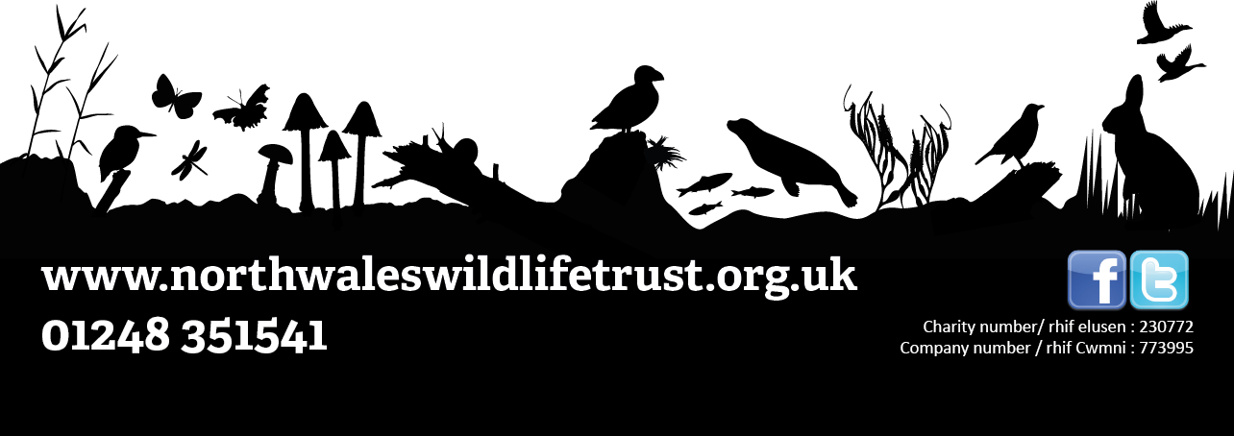

**DISGRIFIAD SWYDD:** Warden Cadwraeth

**Hyd y swydd:** Dwy wythnos, dydd Llun i ddydd Gwener a dechrau ar yr 20fed Gorffennaf

**Nifer y swyddi sydd ar gael:** bydd15 warden cadwraeth yn cael eu dewis

**Lleoliad:** Llyn Parc Mawr, Niwbwrch ***(Bydd cludiant o Fangor ar gael)***

**Yn atebol i:** Andy Charles-O’Callaghan (YNGC),

***Oes gennych chi ddiddordeb mewn bywyd gwyllt neu fyd natur? Ydych chi’n awyddus i ddysgu mwy am gadwraeth ymarferol a sut mae’n gweithio ar y tir?***

Mae Ymddiriedolaeth Natur Gogledd Cymru a Grŵp Coetir Cymunedol Llyn Parc Mawr yn ymuno yr haf yma i gynnig rôl unigryw i bobl ifanc rhwng 16 a 24 oed sy’n byw yng Ngogledd-Orllewin Cymru. Y nod yw rhoi cyfle i bobl ifanc gael profiad ymarferol o gadwraeth, dysgu mwy am yr amgylchedd naturiol a gadael ar ôl y lleoliad dwy wythnos gydag amrywiaeth o gymwysterau AQA a phortffolio i gyfrannu tuag at yrfa yn y dyfodol.

Bydd y rôl yn cynnwys y canlynol:

1. Hyfforddiant cadwraeth ymarferol yn defnyddio amrywiaeth o gelfi llaw
2. Rheoli gwarchodfa natur
3. REC (Rescue Emergency Care) cwrs cymorth cyntaf un diwrnod
4. Adnabod rhywogaethau
5. Cadwraeth ar y môr a’r tir – beth yw’r gwahaniaeth?
6. Cydlynu pobl
7. Cynnwys y gymuned leol – sut a pham?
8. Cynnal gwyddoniaeth y dinesydd

Does dim rhaid i chi fod ag unrhyw gymwysterau penodol i gymryd rhan. Y cyfan rydym yn ei ofyn yw eich bod yn rhydd i fynychu bob dydd ac yn gallu dilyn cyfarwyddiadau iechyd a diogelwch, a bod gennych chi ddiddordeb mewn dysgu am fyd natur a chadwraeth.

**Beth nesaf?**

I lawr-lwytho’r ffurflen gais, ymwelwch â gwefan Ymddiriedolaeth Natur Gogledd Cymru.

**Gwybodaeth cais pwysig**

Rydyn ni eisiau gwybod beth sy’n gwneud i chi ymddiddori mewn cadwraeth a beth sy’n eich annog chi i fod eisiau cymryd rhan, felly cofiwch sôn am eich diddordebau a beth sy’n bwysig i chi wrth ysgrifennu eich cais! **Hefyd cofiwch gynnwys cyfeiriad e-bost a’ch enw er mwyn i ni allu cysylltu â chi (e-bost rhiant/gwarcheidwad os ydych chi’n iau na 18 oed).**

**Anfonwch y cais cyflawn at Andy.OCallaghan@northwaleswildlifetrust.org.uk erbyn dydd Gwener, 5ed Gorffenaf, a phôb lwc!**